НЕ ДОПУСТИТЕ ПОЖАРА

В январе 2022 г., работниками ПЧ-421п. Ильичево, ПЧ-422 с. Сизая, ПЧ-423 с. Казанцево Шушенского района, провели патрулирование населенных пунктов. Путем подворового обхода домов и квартир ( п. Ильичево, п. Зарничный, п. Алтан, д. Ермолаево, д. Корнилово, д. Нижняя Коя, д. Лыткино, с. Казанцево, с. Сизая). В первую очередь уделяли внимание многодетным и неблагополучным семьям. Радует, что есть семьи где прислушиваются к советам и начинают помаленьку исправлять ситуацию по ПБ в лучшую сторону (заменяют эл. проводку, ремонтируют печи). Но много семей у которых при проверке выявлены нарушения правил пожарной безопасности:
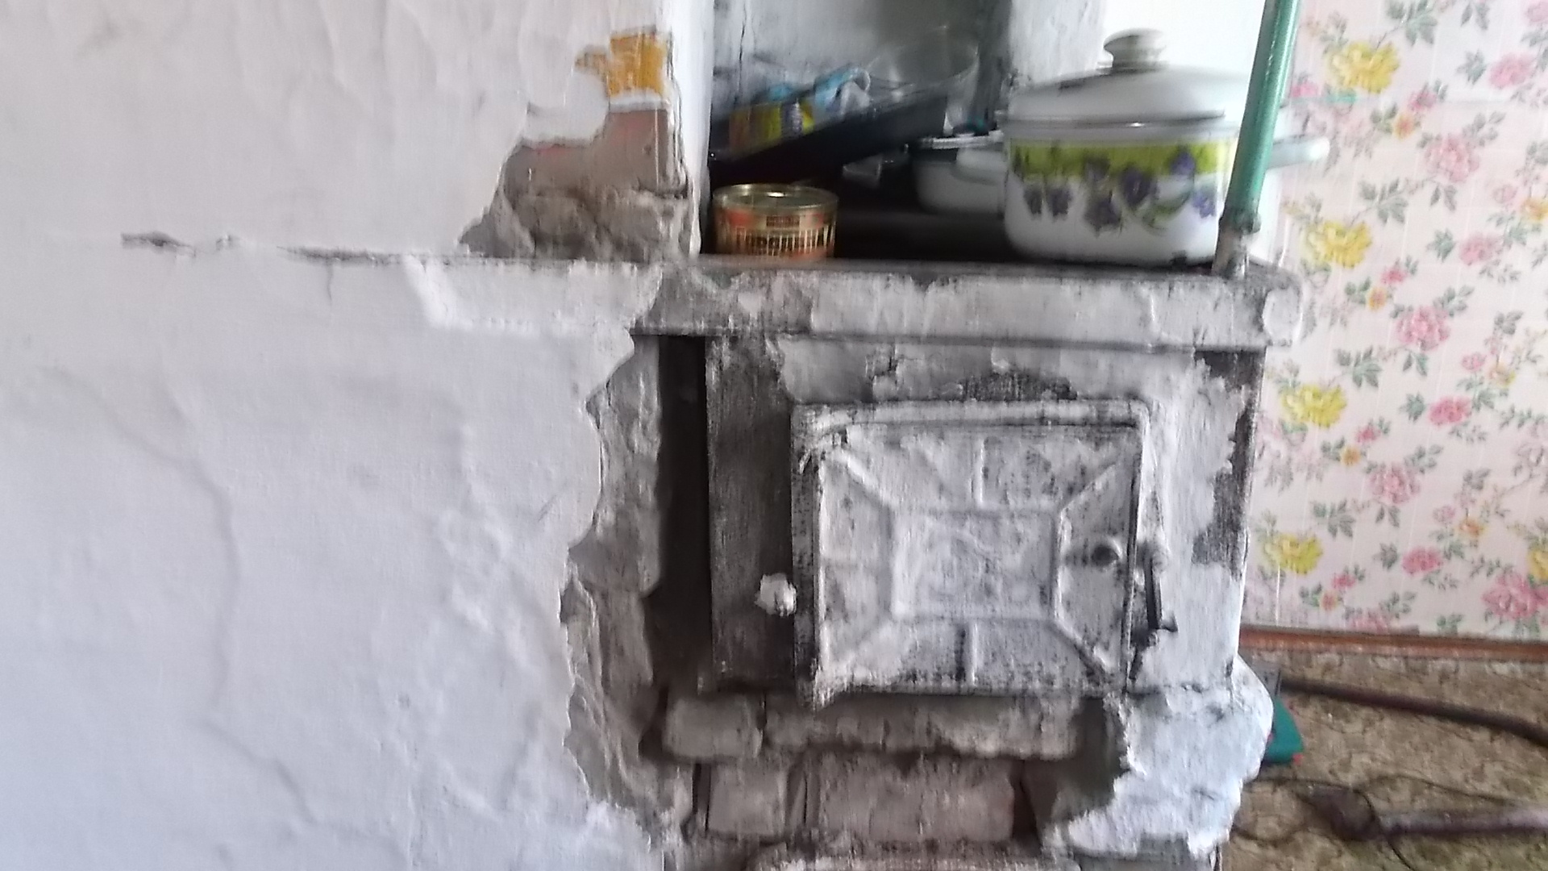 - не отремонтированы печи, складирование мусора и дров на предтопочном листе, мебель придвинутая к печи;
- использование старой эл. проводки, неисправных розеток, самодельных эл. обогревателей;
- оставленные дети без присмотра.
С домовладельцами проведена беседа по пожарной безопасности с вручением памятки под роспись. К сожалению люди мало задумываются о последствиях пожара и не осознают всей опасности, а жаль, беда может прийти в любую минуту если не соблюдать простые правила по пожарной безопасности.

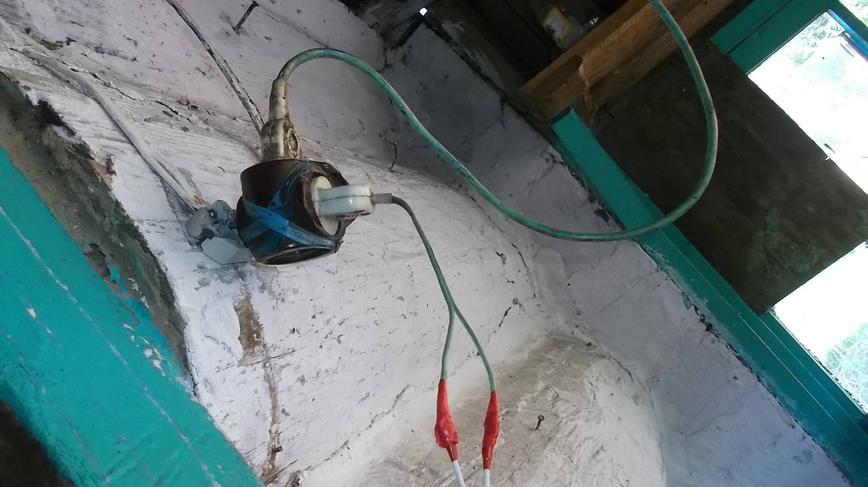НЕ допустите пожара в своем доме или квартире:
- Не перекаливайте печи, регулярно (1 раз в квартал) чистите дымоходы. Штукатурьте и белите печи, замените лопнувшие плиты и сломанные дверцы. Не сушите белье над топящейся печью, не складывать мусор и дрова на предтопочном листе. Не оставлять без присмотра топящиеся печи;
- Старую эл. проводку нужно заменить на новую (медный в двойной изоляции). Нельзя заклеивать обоями, закрашивать, завешивать коврами, зацеплять за трубы отопления. Использовать только калиброванные предохранители в эл. счетчиках. Чайники, плитки , утюги должны стоять на несгораемых поверхностях. Все электроприборы должны быть заводского изготовления в исправном состоянии. Уходя из дома выключайте все эл. приборы.
- Не оставляйте маленьких детей без присмотра, научите их правилам пожарной безопасности и действиям на случай пожара.

Но если пожар все-таки начался, не паникуйте, на маленькой стадии можете потушить сами (водой, песком, плотной тканью, огнетушителем). Если потушить не удалось звоните в пожарную охрану по телефону 01 или с сотового телефона 112. Сообщите точный адрес, свою фамилию. Возьмите документы и приступите к спасению родных.
Светлана Мамонтова,
инструктор противопожарной
профилактики Шушенского района

